Заседание комиссии по делам несовершеннолетних и защите их прав 06 февраля 2019 года
07.02.2019
06 февраля 2019 года в здании управы района Бирюлево Восточное города Москвы состоялось очередное заседание комиссии по делам несовершеннолетних и защите их прав под председательством главы управы К.В. Канаева.
Согласно повестке заседания были рассмотрены материалы дела в отношении физических лиц за совершение правонарушений по ч. 1 ст. 5.35 кодекса об административных правонарушениях Российской Федерации «Неисполнение родителями или иными законными представителями несовершеннолетних обязанностей по содержанию и воспитанию несовершеннолетних», также рассмотрения отчетов ГБУ ТЦСО «Царицынский» филиала «Бирюлево Восточное» о прекращении индивидуальной профилактической работы в отношении двух семей, состоящих на учете в КДН и ЗП в связи с ограничением законных представителей в родительских правах по решению суда.
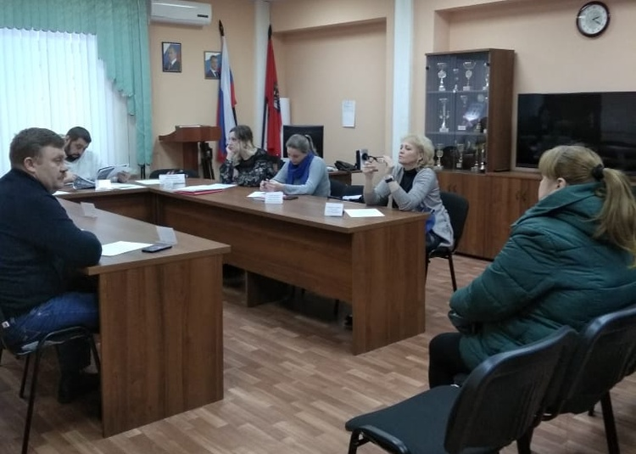

Адрес страницы: http://bv.mos.ru/kdn/detail/7872193.html
Управа района Бирюлево Восточное города Москвы

